PROGRAMA DE FORMACION

TECNOLOGO EN ANALISIS Y DESARROLLO DE SISTEMAS DE INFORMACION

N. DE FICHA: 2281967 ADSI VIRTUAL

PRESENTADO POR EL GRUPO:

**HAROLD FERNANDO PERDOMO MUÑOZ**

**DANIEL ARGEMIRO MELGAREJO CARDENAS**

TEMA DESARROLLADO:

ELABORACION DEL PROTOTIPO DEL SISTEMA DE INFORMACION A

DESARROLLAR

FECHA: 17/05/2022

**Evidencia**

**Elaboración del prototipo del sistema de información a desarrollar**

**Paso 1. Modelo relacional de la base de datos**

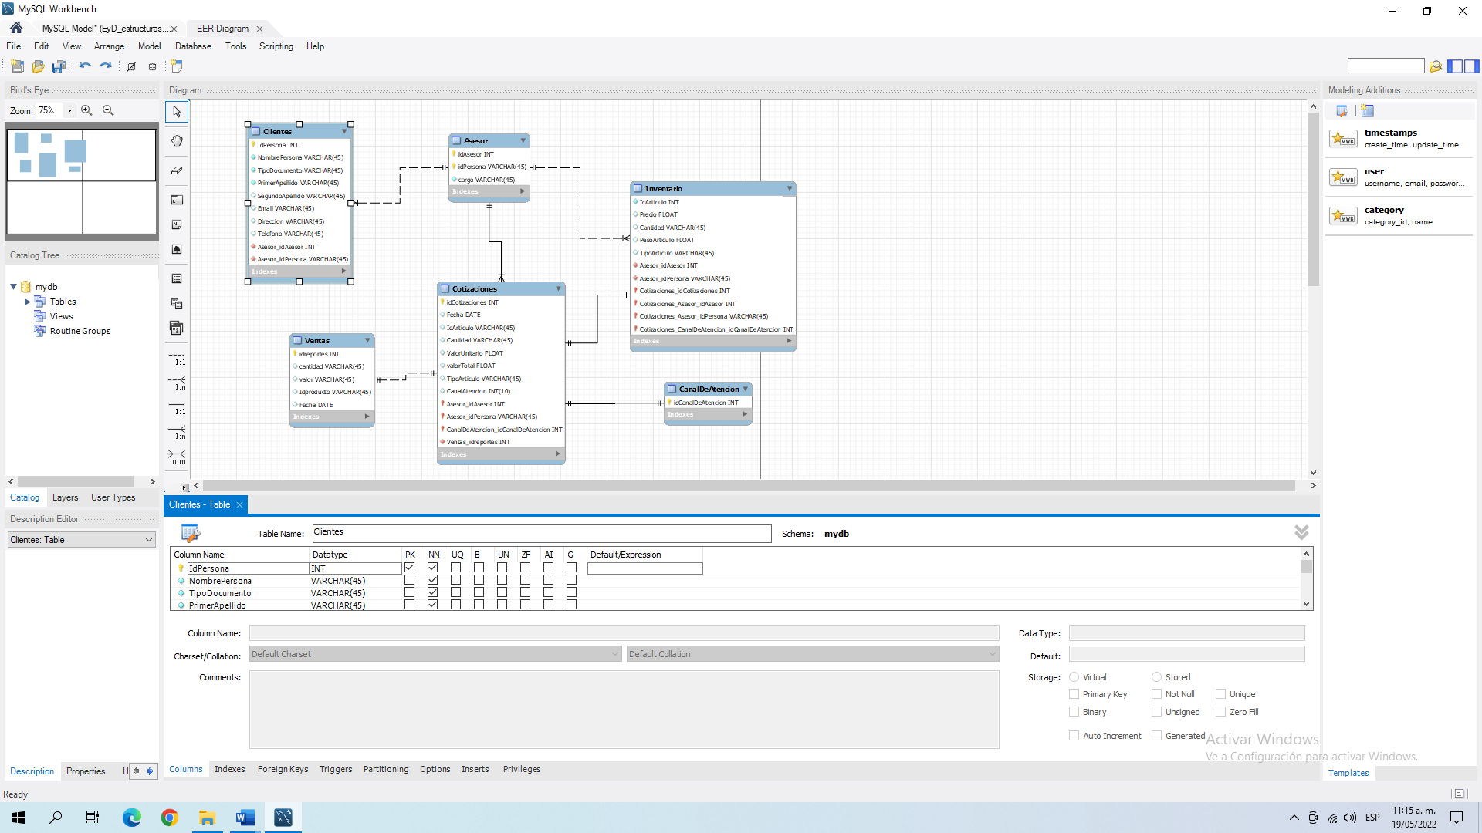

Diseño modelo relacional-proyecto E y D estructuras:

|  |  |  |  |  |
| --- | --- | --- | --- | --- |
| **Tabla** | | **Nombre de tabla: Clientes** | | |
| **No** | **Nombre Campo** | **Tipo** | **Longitud** | **Tipo llave** |
| 1 | Id_Persona | Interger | 20 | PK |
| 2 | Nombre_persona | varchar | 45 |  |
| 3 | TipoDocumento | varchar | 45 |  |
| 3 | PrimerApellido | varchar | 45 |  |
| 4 | SegundoApellido | varchar | 45 |  |
| 5 | Email | varchar | 45 |  |
| 6 | Direccion | Interger | 45 |  |
| 7 | Telefono | Interger | 45 |  |

|  |  |  |  |  |
| --- | --- | --- | --- | --- |
| **Tabla** | | **Nombre de tabla: asesor** | | |
| **No** | **Nombre Campo** | **Tipo** | **Longitud** | **Tipo llave** |
| 1 | idAsesor | Interger | 20 | PK |
| 2 | idPersona | interger | 20 | FK |
| 3 | cargo | varchar | 45 |  |

|  |  |  |  |  |
| --- | --- | --- | --- | --- |
| **Tabla** | | **Nombre de tabla: inventario** | | |
| **No** | **Nombre Campo** | **Tipo** | **Longitud** | **Tipo llave** |
| 1 | IdArticulo | Interger | 20 |  |
| 2 | Precio | Interger | 45 |  |
| 3 | Cantidad | Interger | 45 |  |
| 4 | PesoArticulo | float | 45 |  |
| 5 | TipoArticulo | float | 45 |  |

|  |  |  |  |  |
| --- | --- | --- | --- | --- |
| **Tabla** | | **Nombre de tabla: ventas** | | |
| **No** | **Nombre Campo** | **Tipo** | **Longitud** | **Tipo llave** |
| 1 | idreportes | Interger | 20 | PK |
| 2 | cantidad | Interger | 45 |  |
| 3 | valor | float | 45 |  |
| 4 | Idproducto | Interger | 45 |  |
| 5 | Fecha | Date | 45 |  |

|  |  |  |  |  |
| --- | --- | --- | --- | --- |
| **Tabla** | | **Nombre de tabla: cotizaciones** | | |
| **No** | **Nombre Campo** | **Tipo** | **Longitud** | **Tipo llave** |
| 1 | Cantidad | Interger | 45 |  |
| 2 | ValorUnitario | float | 45 |  |
| 3 | valorTotal | float | 45 |  |
| 4 | TipoArticulo | varchar | 45 |  |
| 5 | CanalAtencion | Interger | 45 |  |
| 6 | Asesor_idAsesor | Interger | 20 | PK |
| 7 | Asesor_idPersona | Interger | 20 | PK |

|  |  |  |  |  |
| --- | --- | --- | --- | --- |
| **Tabla** | | **Nombre de tabla: canal de atención** | | |
| **No** | **Nombre Campo** | **Tipo** | **Longitud** | **Tipo llave** |
| 1 | idCanalDeAtencion | Interger | 20 | PK |

**Paso 2. Elaboración de las interfaces**

|  |  |
| --- | --- |
| **Nombre Caso de uso** | Ingreso al sistema |
| El sistema debe validar el usuario que ingresa al sistema: | |

|  |  |
| --- | --- |
| **Nombre Caso de uso** | Registro al sistema |
| El usuario nuevo se debe registrar en el sistema: | |
| **Nombre Caso de uso** | Contáctenos |
|  | |
| **Nombre Caso de uso** | Productos: hacer pedidos |
|  | |
| **Nombre Caso de uso** | Nuestro equipo |
|  | |